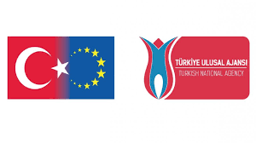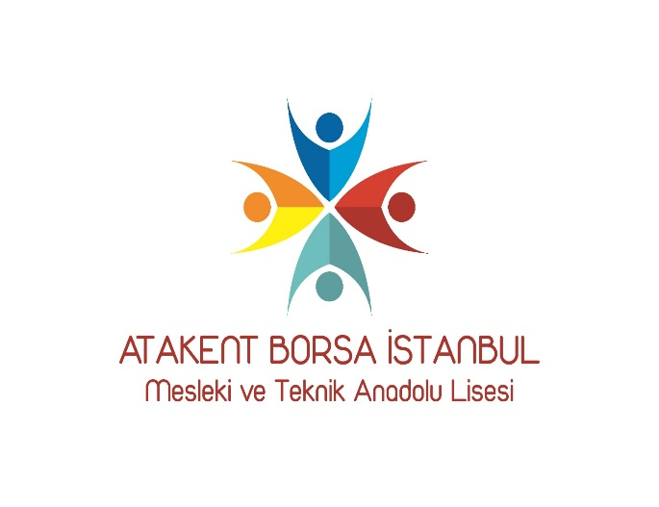

Okulumuzun “Avrupa Lezzetlerini Adana’ya Taşıyoruz” İsimli Erasmus + Projesinin I ve II Hareketlliği Almanya’da Başarıyla Gerçekleşti

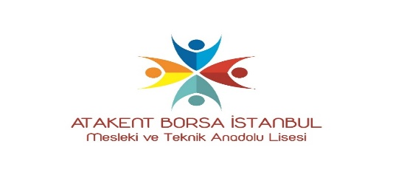

Okulumuzun Erasmus + 2021  Mesleki Eğitim Kısa Süreli Öğrenci ve Personel Hareketliliği (KA122-VET)

“Avrupa Lezzetlerini Adana’ya Taşıyoruz “ isimli projesinin Almanya Hareketlilikleri 22/05/2022 ve 11/06/2022 tarihleri arasında I ve II Hareketliliği Avrupa Ortaklarımız Bugaz GmbH Catering & Partyservice ve Hotel Daun - Restaurant – Bistro ortaklığında 12 Yiyecek İçecek Hizmetleri Alanı son sınıf öğrencisi ve onlara refakat eden Yiyecek İçecek Alanı öğretmeni/idareci ve 2 Yiyecek İçecek Hizmetleri Alanı öğretmen eşliğin de başarı ile gerçekleştirildi.

Katılımcılarımız, Avrupa mutfakları ile ilgili 3 hafta yerinde uygulamalarla staj görürken, Stajdan arta kalan zamanlarında, hafta sonları Almanya’nın Dortmund, Frankfurt, Köln Belçika’nın Bürüksel ve Hollanda’nın Amsterdam kentlerine kültürel gezilerde bulundular. Yapılan bu gezilerle katılımcılarımız, ilgili ülke ve kentlerindeki tarihi, turistik mekanları görme, şehir planlamaları ile ilgili fikir edinme ve sokak yemekleri ile ilgili bilgi ve farkındalıklarını artırma fırsatı buldular.